Предмет: столярное дело
Учитель профессионально-трудового обучения: Ионичев Л. М.
КОУ ОО «Дмитровская общеобразовательная школа-интернат для обучающихся с ограниченными возможностями здоровья»
Урок столярного дела в 8 классе
Технологическая карта урока
Тема урока | «Изготовление деталей табурета»
Тип урока | урок по закреплению знаний и способов деятельности
Цель урока | Добиться осмысления уже известных знаний, выработать умения по их применению при изготовлении табурета
Планируемые результаты
Предметные | Отработать умения обучающихся по изготовлению столярных операций: разметка, выпиливание деталей по размеру, их подгонка.
 | Формировать умения выделять и формулировать познавательную цель, анализировать объекты, классифицировать, строить логическую цепочку, осуществлять рефлексию способов и условий действия, контроль и оценку процесса.
Личностные | Формировать действия саморегуляции как способности к волевому усилию, преодолению препятствий, умения осуществлять контроль в форме сличения результата с заданным образцом, составлять план последовательности действий, давать оценку своей деятельности
 | Формировать умения с достаточной полнотой и точностью выражать свои мысли в устной форме, строить высказывания с помощью опоры и используя специальную терминологию, умения работать в группе, управлять поведением партнёра, способности планирования учебного сотрудничества с учителем и сверстниками
 | Воспитывать у обучающихся самоконтроль и самоанализ.

Ресурсы урока: изделие «табурет детский», образцы каркаса табурета, раздаточный материал: карточки №1 с изображением соединения, памятка «Самоконтроль», технологические карты с размерами одной детали, технологические карты без размеров для работы в группах, карточка №2 с правилами ТБ; демонстрационный материал: готовый план изготовления каркаса табурета в печатном варианте, чертёж соединения, деталей каркаса табурета, критерии оценки качества

Ход урока
Структура урока | Деятельность учителя | Деятельность обучающихся
1.Орг. момент  (2 мин) | Приветствие обучающихся. Рапорт дежурного.  Проверка готовности к уроку. | Проверяют наличие раздаточного материала, инструментов, заготовок.
2. Мотивация  (3 мин) | 1). Беседа  - Какие столярные изделия, относящиеся к мебели, мы изготавливали раньше?  - Где используются эти изделия?  - Сегодня мы приступим к изготовлению такого табурета. (показ изделия)  - Для кого он предназначен?  - Вспомните, из каких частей состоит табурет?  2) Целеполагание  - Как вы думаете, с какой части нужно начинать изготовление табурета? (с каркаса)  - Сформулируйте цель сегодняшнего урока, начиная со слова «изготовить» | К мебели относятся такие столярные изделия как табуреты, шкафы и др.  Табурет предназначен для детей  Табурет состоит из крышки и каркаса  Высказывают предположения  Формулируют цель урока
3. Актуализация знаний  (5 мин) | 1). Работа с образцом  - Назовите и покажите детали каркаса табурета.  - Какое столярное соединение используется для скрепления деталей каркаса табурета?  - Прочитайте полное правильное название этого соединения на доске (открыть запись: «угловое концевое соединение на несквозной шип с полупотёмком»)  2) Работа на карточках №1 с изображением соединения  - Вспомните, как называются элементы данного соединения и подпишите их на карточках.  -Проверьте, правильно ли вы выполнили задание, поставьте себе отметку. | 1 обучающийся у доски показывает детали на образце и называет их  Ответы обучающихся  Обучающиеся читают про себя, затем 1-2 вслух.  Самостоятельно работают на карточках.  Осуществляют самоконтроль по чертежу на доске, ставят отметку.
4. Предварительное планирование предстоящих действий  (12 мин) | 1) Работа по восстановлению плана.  - Прочитайте на доске план изготовления каркаса табурета.  - Согласны ли вы с данной последовательностью выполнения операций?  Разметка гнёзд под сверление на ножках. (2)  Разметка деталей. Выпиливание по размеру. (1)  Подгонка деталей друг к другу. (4)  Разметка проножек, царг. Выпиливание шипов. (3)  - Прочитайте правильный план на доске.  2) Работа с памяткой  - Установите, на каких этапах работы нужно осуществлять самоконтроль?  - Значит, самоконтроль необходим на каждом этапе работы.  - Прочитайте памятку вслух. На что нужно обратить внимание?  САМОКОНТРОЛЬ (памятка)  - Организация рабочего места.  - Правильность и последовательность выполнения операций.  - Соблюдение правил техники безопасности.  - Проверка качества.  - По каким критериям осуществляется контроль качества?  (соответствие размерам  точность соединений  аккуратность  качество обработки)  3) Установление размеров деталей.  - С помощью технологической карты установим размеры деталей каркаса табурета.  - Найдите чертёж ножки. Назовите размеры и расставьте их на чертеже на доске  - Следующее задание будем выполнять в группах. 1-ой группе дан образец царги, 2-ой группе – образец проножки. Замерьте образец и занесите размеры в технологическую карту.  - Расставьте полученные данные на чертёже на доске.  4) Повторение правил ТБ  - Какими инструментами будем пользоваться во время работы?  - Вспомним правила ТБ при работе с ручными инструментами.  - Прочитайте на карточке №2 правила ТБ и распределите их в 3 столбика, записав номер правила. Некоторые правила могут быть записаны несколько раз.  - Прочитайте правила ТБ при работе с пилой, рубанком, стамеской. | Читают план на доске  Высказывают предположения  Обучающиеся устанавливают последовательность, расставляют цифры рядом с пунктами плана.  1 обучающийся читает вслух  Обучающиеся по одному дополняют план на доске метками С/К  Читают вслух по одному  Ответы обучающихся по опоре  Обучающиеся находят чертёж ножки на технологических картах, называют размеры, 1 у доски выставляет их на чертеже  В группах замеряют образец и заносят размеры в технологическую карту  1 обучающийся от группы у доски выставляет размеры на чертеже  Обучающиеся перечисляют  Будем использовать инструменты: пила, ножовка, стамеска  Обучающиеся на карточках распределяют правила в 3 столбика.  Читают по одному с места
Практическая работа  (16 мин) | - Теперь можем приступить к изготовлению деталей каркаса табурета. В конце урока каждый должен будет оценить качество своей работы по данным критериям.  - С чего начинаем работу?  - Назовите первый этап работы?  - Приступаем к выполнению разметки. | С организации рабочего места  На первом этапе работы выполняем разметку деталей, выпиливание по образцу  Выполняют практическую работу по плану.
 | - На каком этапе работы находимся?  - Какую операцию выполняем? | Обучающиеся проговаривают свои действия, используя специальную терминологию.
Рефлексия и оценивание  (2 мин) | - Какая была цель урока? (изготовление каркаса табурета)  - Кто справился с этой работой?  - У кого всё получилось?  - Какие трудности возникли?  - Оцените качество своей работы с помощью данных критериев.  - Как думаете, какой вид работы будем выполнять на следующем уроке?  Оценки. | Ответы  Обучающиеся выходят к доске, оценивают свою работу

Приложения
Карточка №1
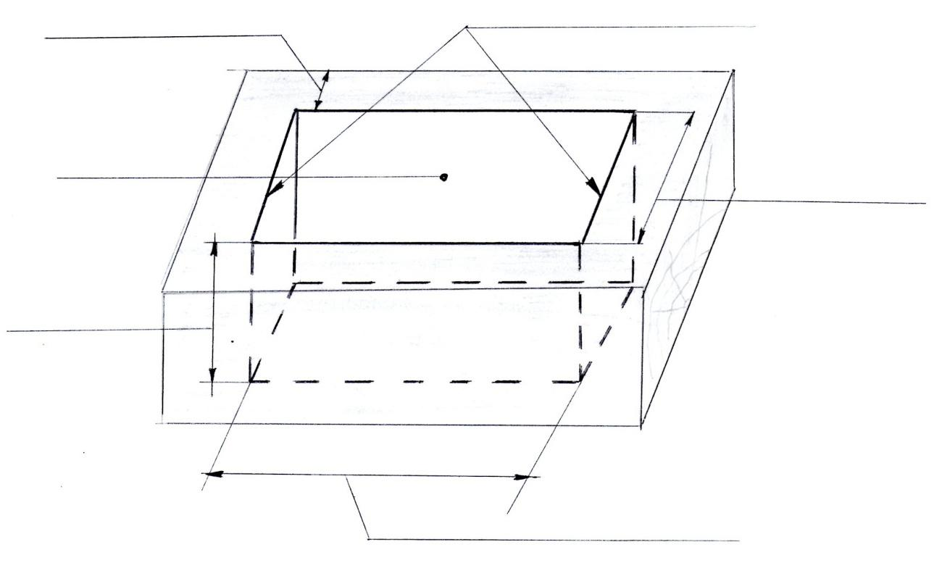
Карточка №2
Прочитайте правила техники безопасности. Распределите их в три столбика, записав номер правила.
- Не подставлять пальцы рук по ходу движения инструмента.
- Плотно прижимать подошву к детали.
- Пользоваться направителем.
- Не сдувать опил, стружки.
- Не проверять остриё инструмента пальцами рук.
- Деталь зажать в зажим верстака.

ТБ при пилении столярной ножовкой | ТБ при строгании рубанком | ТБ при выборке гнёзд стамеской

